Propriedades das inequações - correção
Hoje nossa aula será por videoconferência às 9h10. O link será passado por HangOut.

GRUPO

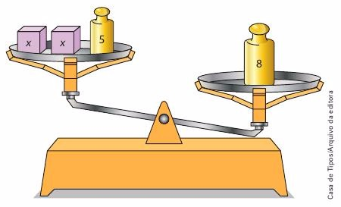
O desequilíbrio da balança ao lado é representado matematicamente pela desigualdade 2x + 5 < 8. Neste caso, não existe um único valor para x que satisfaça essa inequação, podendo ser 1, 2 ou valor não inteiros.

1. Quais são todos os possíveis valores de x que satisfazem a desigualdade mostrada na balança? Justifique seu raciocínio mostrando seus cálculos.
________________________________________________________________________________
________________________________________________________________________________
________________________________________________________________________________
________________________________________________________________________________

2. Represente graficamente no plano cartesiano
a resposta que você deu no item 1.

